**МИНИСТЕРСТВО ТРАНСПОРТА РОССИЙСКОЙ ФЕДЕРАЦИИ**

**федеральное государственное автономное образовательное учреждение высшего образования**

**«РОССИЙСКИЙ УНИВЕРСИТЕТ ТРАНСПОРТА»**

**(РУТ(МИИТ))**

**Институт управления и цифровых технологий**

Кафедра «Вычислительные системы, сети и информационная безопасность»

**Отчет По ПРОЕКТНОЙ ДЕЯТЕЛЬНОСТИ НА тему:**

**РАЗРАБОТКА ИНТЕЛЛЕКТУАЛЬНого ОПРЕДЕЛИТЕЛя НОМЕРОВ ТРАНСПОРТНЫХ СРЕДСТВ**

Направление: 10.03.01*Информационная безопасность*

Профиль:*Безопасность компьютерных систем*

Выполнил:  
студент группы УИБ-312

Клепиков С. Д.

Проверил:

Малинский С.В.

(должность, ФИО)

**МОСКВА 2024**

АННОТАЦИЯ

Пояснительная записка 31 страница, 13 рисунков, 5 таблиц, 6 источников, 2 приложения.

РАСПОЗНАВАНИЕ РЕГИСТАРЦИОННОГО НОМЕРА, МАШИННОЕ ОБУЧЕНИЕ, ОБРАБОТКА ИЗОБРАЖЕНИЙ

Объектом исследования является интеллектуальная система распознавания номеров.

Предмет исследования — 150 фотографий, содержащих регистрационные знаки транспортных средств.

Целью исследования является разработка интеллектуального определителя номеров транспортных средств.

В ходе работы были изучены различные методы машинного обучения. Была произведена работа с открытой библиотекой Keras, в частности с моделями искусственных нейросетей InceptionV3, VGG16 и MobileNet V2.

Для определения метода реализации проекта была поэтапно рассмотрена каждая из трех выбранных моделей, проведен сравнительный анализ. Определены модели искусственной нейросети, показавшие лучшие результаты сравнения.

В результате выполненных работ была разработана программа на языке высокого уровня Python, определяющая кадр с регистрационным номером на фотографии и производящая посимвольное распознавание последнего.

СОДЕРЖАНИЕ

ВВЕДЕНИЕ4

1 АКТУАЛЬНОСТЬ ЗАДАЧИ РАСПОЗНАВАНИЯ НОМЕРОВ5

1.1 Что такое распознавание регистрационных знаков5

1.2 Принцип работы систем распознавания регистрационных знаков5

1.3 Применение систем распознавания номеров6

2 МАШИННОЕ ОБУЧЕНИЕ И ЕГО ПРИМЕНЕНИЕ8

2.1 Что такое машинное обучение и как оно работает8

2.2 Описание систем обучения «с учителем»9

3 ОБЗОР МОДЕЛЕЙ ИСКУССВЕННЫХ НЕЙРОСЕТЕЙ10

3.1 Особенности моделей11

3.1.1 Модель распознавания Interception V312

3.1.2 Модель распознавания VGG1614

3.1.3 Модель распознавания MobileNet V215

4 ОБУЧЕНИЕ МОДЕЛЕЙ ИНС16

4.1 Формирование и подготовка данных для машинного обучения16

4.1.1 Обучение модели Interception V317

4.1.2 Обучение модели VGG1617

4.1.3 Обучение модели MobileNet V218

4.2 Оценка и анализ качества обучения19

4.3 Анализ качества распознавания20

5. РАЗРАБОТКА ГРАФИЧЕСКОГО ИНТЕРФЕЙСА ПРОГРАММЫ20

5.1 Раньше была разработка22

5.2 \\22

ЗАКЛЮЧЕНИЕ23

СПИСОК ИСПОЛЬЗОВАННЫХ ИСТОЧНИКОВ.24

ПРИЛОЖЕНИЕ A.25

ПРИЛОЖЕНИЕ Б.26

**ВВЕДЕНИЕ**

Актуальность систем искусственного интеллекта невозможно отрицать. Системы на основе ИИ широко распространились и закрепились в нашей жизни. В последние несколько лет нейронные сети пробрались во все отрасли машинного обучения, но самый большой фурор они, бесспорно, произвели в области компьютерного зрения. Данная работа позволяет обобщить такие изученные дисциплины как: «Линейная алгебра», «Дискретная математика» и «Алгебра». Выполнение данной работы с анализом используемых моделей обучения и документационным сопровождением программы формирует не только теоретические знания, но и практические умения в области нейросетей.

Цель работы – выполнение процедуры выделения регистрационного номера из фотографии и посимвольное распознавание последнего.

Задачи работы:

- Формирование набора данных;

- Изучение тем распознавания регистрационных номеров;

- Выбор моделей ИНС для обучения;

- Обучение моделей ИНС распознаванию регистрационного номера;

- Сравнительный анализ результатов обучения моделей ИНС;

- Тестирование систем распознавания;

- Выбор лучшей ИНС;

- Анализ полученных результатов.

**1** **АКТУАЛЬНОСТЬ ЗАДАЧИ РАСПОЗНАВАНИЯ НОМЕРОВ**

* 1. **Что такое распознавание регистрационных знаков**

Распознавание регистрационных знаков транспортных средств - это практическое применение технологии распознавания образов [1]. Это процесс классификации исходных данных (изображений номеров) путем выделения ключевых признаков, характеризующих номера, среди множества других несущественных данных.

Система распознавания номеров транспортных средств основывается на анализе уникальных характеристик номеров, таких как форма цифр, шрифт, цвет и другие особенности, которые могут помочь в их идентификации. Эти данные подвергаются обработке с использованием технологий компьютерного зрения и обработки изображений для создания унифицированного профиля каждого номера.

Такая система может быть использована правоохранительными органами для автоматического распознавания номеров транспортных средств на дорогах с целью обнаружения угонов, нарушений правил дорожного движения и других преступлений, а также для контроля доступа на парковках и других объектах.

* 1. **Принцип работы систем распознавания регистрационных знаков**

Система распознавания номеров транспортных средств обычно включает следующие этапы:

- Сбор и предварительная обработка данных: система начинает процесс распознавания, обнаруживая номера на изображениях и фиксируя их положение для последующего анализа.

- Анализ черт отдельных символов: после обнаружения, система анализирует каждый символ на изображении, сравнивая его с сохраненными в базе шаблонами и извлекая характеристики, такие как форма и размеры.

- Преобразование изображения в данные: система преобразует анализированные символы в числовые данные, которые используются для сравнения с заранее сохраненными шаблонами.

При предоставлении нового изображения система извлекает данные о номерах и сравнивает их с заранее сохраненными шаблонами цифр и букв. Улучшения в области машинного обучения и искусственного интеллекта позволяют системе постоянно обновлять шаблоны распознавания в реальном времени, что повышает точность и эффективность работы системы на протяжении времени.

* 1. **Применение систем распознавания номеров**

По номеру транспортного средства возможно узнать большое количество информации:

- Владельца;

- VIN номер;

- Срок владения;

- Год производства;

- Номер двигателя или рамы.

Системы распознавания номеров транспортных средств - это технологии, которые позволяют компьютерам анализировать и распознавать уникальные характеристики номеров регистрационных знаков (в контексте данной работы – определять номер). Применение таких систем включает:

1. Автоматическую идентификацию: системы распознавания номеров транспортных средств используются для автоматической идентификации автомобилей на дорогах или в парковках, что облегчает контроль транспортного потока.

2. Мониторинг: в правоохранительных органах системы распознавания номеров транспортных средств используются для круглосуточного мониторинга движения транспорта, выявления угнанных или участвующих в различных преступлениях автомобилей, выявления нарушителей правил дорожного движения, а также для обеспечения безопасности на платных дорогах. *К примеру, на платной дороге М11 (Москва – Санкт-Петербург) в случае, если машина стоит на обочине более пяти минут – в центр обеспечения безопасности дорожного движения придет уведомление и к месту остановки транспортного средства будет направлен дорожный патруль со всеми необходимыми инструментами и запасом топлива.

3. Аналитику: системы распознавания номеров транспортных средств могут использоваться для сбора статистических данных о движении транспорта, анализа тенденций и планирования развития инфраструктуры дорожного движения. *Таким способом пользуются страны Евросоюза для прогнозирования загруженности дорог и потенциала замены личных транспортных средств транспортом общественного пользования.

Несмотря на все вышеописанные преимущества, системы распознавания номеров транспортных средств также постоянно сталкиваются с некоторого рода ограничениями, такими как трудности в распознавании номеров в условиях плохой освещенности или при высокой скорости движения, а также имеют возможные ошибки в распознавании из-за повреждений номеров или дефектов на изображениях.

**2** **МАШИННОЕ ОБУЧЕНИЕ И ЕГО ПРИМЕНЕНИЕ В СИСТЕМАХ РАСПОЗНАВАНИЯ НОМЕРА**

**2.1 Что такое машинное обучение и как оно работает**

Машинное обучение [4] – это наука о разработке алгоритмов и статистических моделей, которые компьютерные системы используют для выполнения задач без явных инструкций, полагаясь вместо этого на шаблоны и логические выводы. Компьютерные системы используют алгоритмы машинного обучения для обработки больших объемов статистических данных и выявления шаблонов данных. Таким образом, системы могут более точно прогнозировать результаты на основе заданного набора входных данных. Например, специалисты по работе с данными могут обучить медицинское приложение диагностировать рак по рентгеновским изображениям, сохраняя миллионы отсканированных изображений и соответствующие диагнозы.

Центральной идеей машинного обучения является существующая математическая связь между любой комбинацией входных и выходных данных. Модель машинного обучения не имеет сведений об этой взаимосвязи заранее, но может сгенерировать их, если будет предоставлено достаточное количество наборов данных. Это означает, что каждый алгоритм машинного обучения строится вокруг модифицируемой математической функции. Основополагающий принцип можно описать следующим образом:

- для начала проводится «обучение» алгоритма, давая ему следующие комбинации ввода-вывода [input / output, (i,o)]: (2,10), (5,19) и (9,31);

- далее алгоритм вычисляет соотношение между входом и выходом. (К примеру, следующим образом: o = 3 × i + 4);

- затем задается ввод 7 и от алгоритма требуется предсказать результат. Алгоритм автоматически определит выход как 25.

Хотя это базовое понимание, машинное обучение фокусируется на том принципе, что все сложные точки данных могут быть математически связаны компьютерными системами, если у них достаточно данных и вычислительной мощности для обработки этих данных. Следовательно, точность выходных данных прямо пропорциональна величине входных данных.

Алгоритмы машинного обучения можно разделить на четыре стиля:

- Машинное обучение с учителем;

- Машинное обучение без учителя;

- Машинное обучение с частичным привлечением учителя;

- Машинное обучение с подкреплением.

В данной работе будет использоваться система обучения с учителем.

**2.2 Система обучения «с учителем»**

Специалисты по работе с данными предоставляют алгоритмам помеченные и определенные обучающие данные для оценки корреляций. Демонстрационные данные определяют как входные данные, так и выходные данные алгоритма. Например, изображения рукописных цифр аннотируются, чтобы указать, какому числу они соответствуют. Система обучения с учителем может распознавать кластеры пикселей и фигур, связанных с каждым числом, при наличии достаточного количества примеров. Со временем система распознает рукописные цифры, стабильно различая числа 9 и 4 или 6 и 8.

Сильные стороны машинного обучения с учителем – простота и легкость структуры. Такая система полезна при прогнозировании возможного ограниченного набора результатов, разделении данных на категории или объединении результатов двух других алгоритмов машинного обучения. Однако маркировка миллионов немаркированных наборов данных является сложной задачей.

**3 ОПИСАНИЕ МОДЕЛЕЙ ИСКУССТВЕННЫХ НЕЙРОСЕТЕЙ**

Методы распознавания образов подразделяются на две группы по принципу работы: традиционные методы обработки и методы, требующие использование глубокого обучения моделей. Что касается традиционных методов, можно выделить такие плюсы, как отсутствие требований по аннотированию изображений, однако при этом модели подобного рода ограничены следующими факторами:

- Сложные сценарии (отсутствие однотонного фона);

- Окклюзия (частично закрытые изображения);

- Освещения и тени;

- Эффект беспорядка и т.п.

Методы глубокого обучения, в отличие от традиционного, значительно более устойчивы к данным дефектам изображения и мощность таких моделей ограничена лишь мощностью графических процессоров, которая стремительно растет каждый год (важно заметить, что для обучения таких моделей требуется очень много ресурсов из-за аннотации изображений).

Перед тем, как начать описание распознаваемых моделей, предлагается определить значение следующих слов:

- Свертка: процесс преобразования изображения путем применения ядра к каждому пикселю и его локальным соседям по всему изображению;

- Объединение: процесс, используемый для уменьшения размеров карты объектов. Существуют различные типы объединения, но наиболее распространенными являются максимальное объединение и среднее объединение;

- Нормализация данных: процесс изменения масштаба одного или нескольких параметров в диапазоне от 0 до 1. Этот метод стоит использовать в том случае, если вы не знаете, как распределены ваши данные. Также с его помощью можно ускорить обучение.

**3.1 Особенности моделей**

Из огромного множества моделей нейронных сетей для обучения выбрали следующие три:

1. VGG16: Характеризуется глубокой архитектурой с большим количеством слоев и параметров. Это позволяет модели обучаться на сложных исходных данных и извлекать глубокие признаки. VGG16 обеспечивает высокую точность распознавания объектов за счет своей глубокой структуры.

2. Interception V3: Имеет несколько ветвей, работающих параллельно, что позволяет модели максимально быстро и эффективно извлекать широкий спектр признаков из изображений. Эта особенность делает Interception V3 эффективной в обработке сложных объектов и структур на изображениях, что соответствует требованиям распознавания номеров в видеопотоке.

3. MobileNet V2: Модель оптимизирована для достижения оптимального соотношения между точностью и вычислительной эффективностью. Ее эффективное масштабирование позволяет создавать модели разной сложности, адаптируясь к конкретным требованиям задачи. MobileNet V2 подходит для распознавания номеров в видеопотоке благодаря своей эффективности и точности.

Таким образом, выбранные модели (VGG16, Inception V3 и MobileNet V2) соответствуют требованиям задачи распознавания номеров на фотографии благодаря своим уникальным архитектурам и способностям извлечения признаков из изображений. Кроме того, они были разработаны в разные периоды развития искусственных нейронных сетей, что подтверждает их успешное применение в различных задачах классификации.

**3.1.1** **Модель распознавания InceptionV3**

InceptionV3 также является сверточной нейронной сетью и была создана в 2015 году. Inception V3 — это усовершенствованная и оптимизированная версия начальной модели V1. Базовый модуль модели Inception V1 состоит из четырех параллельных слоев: Свертка 1×1, свертка 3×3, свертка 5×5 и максимальное объединение 3 × 3.

Схема архитектуры модели InceptionV1 представлена на рисунке 1.

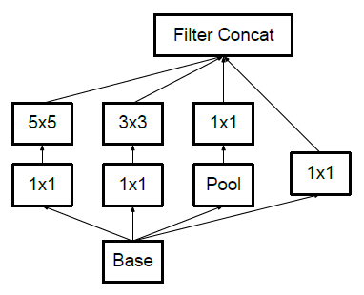

Рисунок 1 - Схема архитектуры модели InceptionV1

На схеме показана свертка для захвата информации разного размера

В модели V3 использовалось несколько методов оптимизации сети для адаптации. По сравнению с V1, InceptionV3 имеет следующие преимущества:

- Более высокий КПД (соответственно меньшие ресурсные затраты);

- Более глубокая сеть, при одинаковой рабочей скорости с V1 и V2;

- Использование вспомогательных классификаторов в качестве

регуляторов.

Схема архитектуры модели InceptionV3 представлена на рисунке 2.

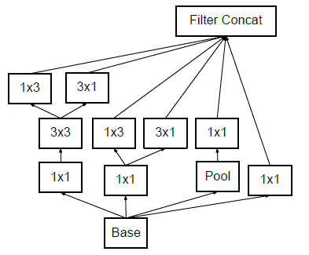

Рисунок 2 - Схема архитектуры модели InceptionV3

Полный модуль модели Inception представлен на рисунке 3.

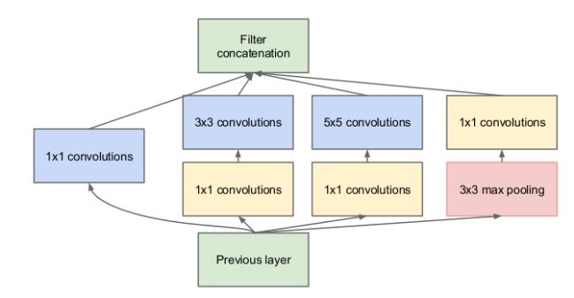

Рисунок 3 - Схема архитектуры полного модуля Inception

**3.1.2 Модель распознавания VGG16**

VGG16 - это модель глубокого обучения, разработанная в 2014 году и названная по фамилии ее авторов - Visual Geometry Group. Она состоит из 16 слоев, включая сверточные слои и полносвязные слои.

VGG16 имеет несколько последовательных сверточных слоев с небольшими фильтрами размером 3x3 и с шагом 1 пиксель. Это позволяет модели обнаруживать различные признаки на разных уровнях абстракции входных изображений.

После каждого блока сверточных слоев в модели VGG16 применяются пулинговые слои для уменьшения размерности и извлечения ключевых признаков. Обычно используется пулинг слой MaxPooling со сверточным окном размером 2x2.

В конце модели VGG16 располагаются несколько полносвязных слоев, которые объединяют признаки, извлеченные из предыдущих слоев, и применяют классификацию. Эти слои помогают модели делать предсказания на основе извлеченных признаков.

Изображение вышеописанных слоев представлено на рисунке 4.

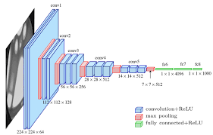

Рисунок 4 – Схематичное изображение слоев модели VGG16

**3.1.3 Модель распознавания MobileNet V2**

За прошедшее время были разработаны крайне эффективные нейронные сети, в основе которых лежит модель Inception.Эти нейронные сети представляют собой очень глубокие сети и содержат миллионы параметров.

К эффективным архитектурам сверточной нейронной сети можно отнести MobileNet, которая уменьшает количество используемой памяти для вычислений сохраняя при этом высокую точность предсказаний. MobileNet является идеальным вариантом для использования на мобильных устройствах с ограниченным количеством памяти и вычислительных ресурсов. Двумя гиперпараметрами архитектуры MobileNet являются α (множитель ширины) и ϼ (множитель глубины или множитель разрешения). Блок MobileNet, называемый авторами расширяющим сверточным блоком, состоит из 3 слоёв:

1) Expansion layer. Этот слой создает отображение входного тензора в пространстве большой размерности;

2) Затем идёт ядро свертки глубокой свертки (depthwise convolution). Этот слой вместе с предыдущим, по сути, образует уже знакомый нам строительный блок MobileNetV1.

3) В конце идёт 1х1-свертка с линейной функцией активации, понижающая число каналов. Фактически, именно третий слой в этом блоке, называемый bottleneck layer, и является основным отличием второго поколения MobileNet от первого.

Изображение вышеописанных слоев представлено на рисунке 5.

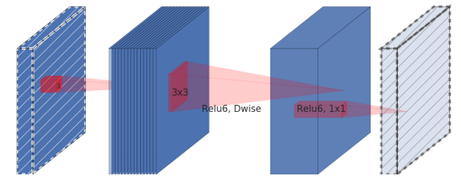

Рисунок 5 – Схематичное изображение слоев модели MobileNetV2

**4 ОБУЧЕНИЕ МОДЕЛЕЙ ИНС РАСПОЗНАВАНИЮ НОМЕРОВ**

**4.1 Формирование и подготовка данных для машинного обучения**

При формировании обучающей и контрольной выборки, для обучения моделей всего было собрано 150 фотографий с регистрационными номерами транспортных средств в кадре. Пример фотографии, которая была включена в состав проверяющей выборки, представлен на рисунке 6.

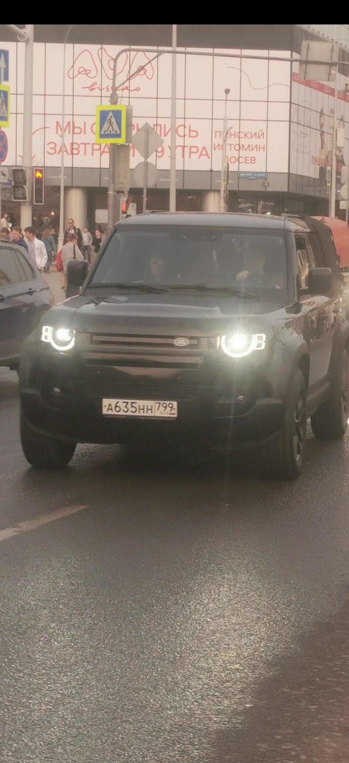

Рисунок 6 – Пример собранной фотографии

Состав обучающей выборки – 100 фотографий без внешних помех. В составе проверяющей выборки дополнительные 50 фото, содержащих неразборчивые регистрационные номера. В целях минимизации, выборки хранятся в приложении А. Также стоит отметить, что размер автомобильного номерного знака определен в ГОСТ Р 50577-2018:

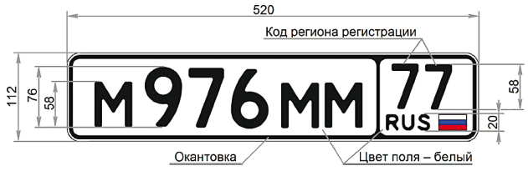

Рисунок 7 – Формат регистрационного номера

Для обучения всех нижеописанных моделей использовался бесплатный сервис облачных вычислений от Google - collab. В целях сокращения содержательной части отчета все исходные коды обученных моделей находятся в приложении Б.

**4.1.1 Обучение модели Inception V3**

Обучение модели Inception V3 проводилось в 10 эпох, показатели по каждой из которых представлены в таблице ниже:

Таблица 1 – Оценка качества обучения по обучающей выборке

|  |  |  |
| --- | --- | --- |
| Номер эпохи | Время распознавания | Точность |
| Epoch 1/10 | 15s 1s/step | 0.7640 |
| Epoch 2/10 | 12s 1s/step | 0.8360 |
| Epoch 3/10 | 13s 1s/step | 0.7830 |
| Epoch 4/10 | 13s 1s/step | 0.8500 |
| Epoch 5/10 | 13s 1s/step | 0.8700 |
| Epoch 6/10 | 13s 1s/step | 0.8500 |
| Epoch 7/10 | 14s 1s/step | 0.8440 |
| Epoch 8/10 | 14s 1s/step | 0.8200 |
| Epoch 9/10 | 14s 1s/step | 0.8120 |
| Epoch 10/10 | 12s 1s/step | 0.8160 |

Как видно из таблицы выше – наибольшая точность модели при текущей выборке приходится на пятой эпохе. В остальных эпохах происходит эффект “переобучения” и точность искусственной нейросети (на текущем наборе данных) не повышается. **//может графики вставить? Перпенд вниз на зелен**

**4.1.2 Обучение модели VGG16**

Обучение модели VGG16 проводилось в 10 эпох, показатели по каждой из которых представлены в таблице ниже:

Таблица 2 – Оценка качества обучения по обучающей выборке

|  |  |  |
| --- | --- | --- |
| номер эпохи | время распознавания | точность |
| Epoch 1/10 | 8s 1s/step | 0.4232 |
| Epoch 2/10 | 6s 1s/step | 0.3985 |
| Epoch 3/10 | 7s 1s/step | 0.4479 |
| Epoch 4/10 | 7s 1s/step | 0.5714 |
| Epoch 5/10 | 6s 1s/step | 0.4973 |
| Epoch 6/10 | 6s 1s/step | 0.7072 |
| Epoch 7/10 | 6s 1s/step | 0.4849 |
| Epoch 8/10 | 8s 1s/step | 0.6578 |
| Epoch 9/10 | 6s 1s/step | 0.8677 |
| Epoch 10/10 | 6s 1s/step | 0.8677 |

Как видно из таблицы выше – наибольшая точность модели при текущей выборке приходится на девятой эпохе. **//может графики вставить?**

**4.1.3 Обучение модели MobileNet V2**

Обучение модели MobileNet V2 проводилось в 10 эпох, показатели по каждой из которых представлены в таблице ниже:

Таблица 3 – Оценка качества обучения по обучающей выборке

|  |  |  |
| --- | --- | --- |
| номер эпохи | время распознавания | точность |
| Epoch 1/10 | 8s 1s/step | 0.6680 |
| Epoch 2/10 | 6s 1s/step | 0.8180 |
| Epoch 3/10 | 7s 1s/step | 0.8560 |
| Epoch 4/10 | 7s 1s/step | 0.8620 |
| Epoch 5/10 | 6s 1s/step | 0.8600 |
| Epoch 6/10 | 6s 1s/step | 0.8800 |
| Epoch 7/10 | 6s 1s/step | 0.8980 |
| Epoch 8/10 | 8s 1s/step | 0.8940 |
| Epoch 9/10 | 6s 1s/step | 0.8900 |
| Epoch 10/10 | 6s 1s/step | 0.9000 |

Как видно из таблицы выше – наибольшая точность модели приходится на десятую эпоху, однако точность десятой и седьмой эпохи (на текущем наборе данных) различаются на 0,0020– будет принято, что наибольшая точность приходится на седьмой эпохе. **//может графики вставить?**

**4.2 Оценка и анализ качества обучения**

Оценка качества обучения нейросети является одной из самых важных задач в машинном обучении. Это позволяет определить, насколько точно и эффективно модель способна решать задачи, для которых она была разработана. Конкретные оценки качества обучения представлены в таблице 4.

Таблица 4 – Оценка качества обучения по обучающей выборке

|  |  |  |  |
| --- | --- | --- | --- |
| Модель | Качество распознавания (при обучении) | Время распознавания  (секунд) | Время обучения  (часов, минут) |
| InceptionV3 | 85% (85 фото) | 13 | 2,45 |
| VGG 16 | 87% (87 фото) | 6 | 4, 5 |
| MobileNet V2 | 90% (90 фото) | 6 | 2, 0 |

Каждая модель использовала 100 фотографий для обучения. Также в таблице присутствует статистика ошибок. Все значения указываются в процентах, в скобках определено количество фотографий.

Таблица 5 – Оценка качества обучения по проверяющей выборке

|  |  |  |
| --- | --- | --- |
| Модель | Качество распознавания (при тестировании) | Время распознавания |
| InceptionV3 | 78% (39 фото) | 12 |
| VGG 16 | 80% (40 фото) | 6 |
| MobileNet V2 | 84% (42 фото) | 5 |

Как видно из таблиц выше – модель mobilenet V2 имеет самый высокий процент распознавания как на обучающей, так и на проверяющей выборке, а также данная модель имеет относительно малое время распознавания Исходя из этих фактов в качестве основной модели была выбрана данная модель искусственных нейросетей.

**4.3 Анализ качества распознавания**

Для анализа качества распознавания используется метрика, которая показывает процент правильно классифицированных объектов из обучающей и проверяющей выборки. Если точность модели на данных выборках недостаточно высока, необходимо провести дополнительные исследования для выявления проблем.

В таблице 6 представлены характеристики модели MobilNet V2 после дообучения на собранных выборках.

Таблица 6 – Характеристика дообученных моделей ИНС

|  |  |  |
| --- | --- | --- |
| Модель | Уровень распознавания | Количество эпох |
| MobileNet V2 | 92% (92 фото) | 6 |

В результате обучения моделей удалось незначительно поднять уровень распознавания до 92 процентов. Поставленная задача хорошо решается с применением данной моделей искусственных нейросетей.

В текущем состоянии модель правильно распознают введенные данные. Относительно высокая точность вызвана небольшим объемом выборок и скромным набором образцов, задачу классификации которых приходилось выполнять. При аналогичном обучении, но значительно расширенном тестовом наборе данных имеется вероятность изменения значения уровня распознавания в худшую сторону.

Скорость работы системы распознавания номера также является важным показателем. Чем быстрее система может произвести распознавание, тем более эффективно она может работать. В случае с выбранной моделью, для идентификации потребуется время равное (в среднем) пяти секундам.

Системы распознавания номеров должны быть устойчивы к различным условиям окружающей среды, таким как угол наклона фото, наличие загрязненных или плохочитаемых символов и т.д. Это может быть, но на данном этапе пока не реализовано через использование алгоритмов, которые могут корректировать изображения или изменять параметры алгоритмов в зависимости от условий.

**5 РАЗДЕЛ ПОД УТОЧНЕНИЕМ**

**5.1 Подраздел под уточнением**

При этом все остальное то гуд! Осталось модели обучить)) И данные подставить!

**ПРИЛОЖЕНИЕ А**

Фотографии будут тут*

**ПРИЛОЖЕНИЕ Б**